МОСКОВСКИЙ ГОРОДСКОЙ ПЕДАГОГИЧЕСКИЙ УНИВЕРСИТЕТ

МАТЕМАТИЧЕСКИЙ ФАКУЛЬТЕТ

КАФЕДРА ИНФОРМАТИКИ И ПРИКЛАДНОЙ МАТЕМАТИКИ

УЧЕБНО-ИССЛЕДОВАТЕЛЬСКАЯ РАБОТА

По теме: “Использование компьютерных математических пакетов при обучении дисциплинам прикладной математики”.

Выполнена студенткой
5 курса, специальности «информатика»
дневного отделения
Ю. И. Илюхиной

Научный руководитель
Доцент В. С. Корнилов

Москва, 2005

ВВЕДЕНИЕ

Актуальность исследования. В концепции модернизации российского образования определена главная задача образовательной политики – обеспечение современного качества образования на основе сохранения его фундаментальности и соответствия актуальным и перспективным потребностям личности, общества и государства.
Дисциплины прикладной математики (численные методы, обыкновенные диффиринциальные уравнения, уравнения матфизики, математический анализ) являются базовыми при подготовке учителей математики, физики и информатики педагогических вузов. Материалы курсов дисциплин прикладной математики нацелены на формирование фундаментальных знаний о методах решения математических задач средствами вычислительной техники. Дисциплины прикладной математики содействуют формированию высокого уровня научного мировоззрения студентов. В рамках курсов дисциплин прикладной математики необходимо привить студентам определенный уровень математической вычислительной культуры. Изучение этих дисциплин в педагогическом вузе должно обеспечить такой уровень знаний, умений и навыков, который бы гарантировал владение в необходимом объеме научным фундаментом вычислительной математики, понимание ее фактов, идей, методов, возможность решения прикладным математических задач путем эффективного применения компьютерных технологий.
Проблема повышения качества обучения фундаментальным курсам в современных условиях является актуальной и требует новых подходов и идей.
Использование компьютерных технологий в учебном процессе обеспечивает индивидуальный подход к обучению в массовом порядке, представляет возможность организации проблемного обучения, способствует усилению мотивации учения и формированию интереса к учебной работе.
Достижения последнего десятилетия в области создания и развития принципиально новых педагогических и информационных технологий предполагают формирование информационной образовательной среды для более полной реализации педагогического потенциала компьютерных обучающих средств.
Дисциплины прикладной математики немыслимы без активного использования компьютера и его программного обеспечения. В последнее время при обучении дисциплинам прикладной математики начинают доминировать тенденции использования различных специализированных математических пакетов решения вычислительных задач. Наиболее распространенные математические пакеты, которые используются при обучении дисциплинам прикладной математики – это Maple, Mathcad.

Объект исследования – обучение дисциплинам прикладной математики с использованием компьютерных математических пакетов.
Предмет исследования – методика использования математических пакетов при обучении дисциплинам прикладной математики.
Проблема исследования. К сожалению, информационные технологии с трудом внедряются в традиционную систему обучения дисциплинам прикладной математики. Низкий уровень их использования объясняется рядом причин: неподготовленностью преподавателей, несовершенством электронных средств обучения, их оторванностью от особенностей предмета, учебного процесса, методик обучения, увеличением нагрузки на преподавателя.
Таким образом, в подготовке будущих учителей в области вычислительной математики обнаружились следующие противоречия:
- Между требованиями образовательных стандартов высшей школы к фундаментальным дисциплинам предметного цикла, порождающими увеличение объема знаний и времени на их усвоение, и недостатком количества часов, отводимых на их изучение.
- Между потенциальными возможностями новых педагогических и информационных технологий обучения и реально сложившейся практикой обучения дисциплинам прикладной математики.
Эти противоречия определили проблему исследования, которая связана с разработкой методической системы обучения дисциплинам прикладной математики в условиях информатизации педвуза.
Цель исследования – развитие методической системы обучения дисциплинам прикладной математики на основе использования компьютерных математических пакетов.
Гипотеза исследования: если в учебном процессе использовать методическую систему обучения дисциплинам прикладной математики с применением компьютерных математических пакетов, то следует ожидать повышения качества обучения, уровня самостоятельности и производительности учебного труда студента по этим дисциплинам.
В связи с поставленной целью и выдвинутой гипотезой были разработаны следующие задачи.
- Провести анализ теоретической и учебно-методической литературы по данной теме.
- Провести сравнительный анализ математических пакетов, с целью выявления путей повышения качества обучения при их использовании.
- Как разработать методику использования компьютерных математических пакетов при обучении дисциплинам прикладной математики.

Методологическую основу исследования составляет разработанная Степановой Т.А. методическая система обучения курсу “Численные методы” в условиях информационно-коммуникационной предметной среды.
Методы исследования:
- Метод теоретического исследования:
- Метод эмпирического исследования:
Этапы исследования:
- Изучение и анализ методической и научной литературы по проблеме исследования.
Теоретическая новизна. Разработать методическую систему обучения дисциплинам прикладной математики с использованием компьютерных математических пакетов.
Практическая значимость состоит в том, что разработанная методическая система обучения дисциплинам прикладной математики может быть использована учителями информатики, математики и студентами педагогических вузов.
Положения выносимы на защиту:
- Возможности компьютерных математических пакетов;
- Общие подходы к использованию компьютерных математических пакетов при обучении дисциплинам прикладной математики.
Достоверность предложенной методики обучения заключается в полном анализе проблемы, обоснованности положений, а также в корректности обработки результатов.
Внедрение. Раскрытие методики и внедрение результатов исследования были осуществлены в МГПУ и в средней общеобразовательной школе №2009.
Апробация.
- Выступление на семинаре по УИР в МГПУ;
- Обсуждение методики с преподавателями МГПУ;
- Эксперимент в МГПУ (студенты 2 курса)
- Эксперимент в школе №2009 (10-11 класс)
ОСНОВНОЕ СОДЕРЖАНИЕ РАБОТЫ

ГЛАВА 1
АНАЛИЗ КОМПЬЮТЕРНЫХ МАТЕМАТИЧЕСКИХ
ПАКЕТОВ MAPLE, MATHCAD

§ 1.1. Математический пакет Maple

Maple изначально задумывался как средство для абстрактных преобразований выражений, формального решения систем и т.п. Это не значит, что нельзя с помощью него решать в численном виде, просто он при возможности пытается использовать только символьные выражения. Для того чтобы ввести какое-нибудь выражение в строку ввода, нужно представить его с помощью операторов языка Maple, нечто подобное есть в пакете Excel.
Среди его возможностей можно перечислить решение систем и систем с неравенствами, вычисление пределов, как конечных, так и бесконечных, взятие определенных и неопределенных интегралов, причем многие неопределенные интегралы, которые нельзя представить в элементарных функциях, представлены в виде специальных интегральных функций, которые можно использовать в дальнейших преобразованиях. Также можно брать производные любого порядка, решать дифференциальные уравнения и т.п. Для алгебраистов полезным окажется возможность задавать структуры, обладающие групповыми свойствами.
Не обделен пакет и графическими средствами. Можно построить как и простые функции, так и неявно заданные, есть возможность задания функций в различных координатных видах.
Maple удобен при решении задач линейной и нелинейной оптимизации.
Конечно, возможности его не безграничны, но он окажет несомненную помощь при проверке результатов и математических выкладок.

§ 1.2. Математический пакет MathCad
MathCAD – программное средство, среда для выполнения на компьютере разнообразных математических и технических расчетов, предоставляющая пользователю инструменты для работы с формулами, числами, графиками и текстом, снабженная простым в освоении графическим интерфейсом∗.
В среде MathCAD доступны более сотни операторов и логических функций, предназначенных для численного и символьного решения технических проблем различной сложности. MathCAD содержит:
- обширную библиотеку встроенных математических функций;
- инструменты построения графиков различных типов;
- средства создания текстовых комментариев и оформления отчетов;
- конструкции, подобные программным конструкциям языков программирования, позволяющие писать программы для решения задач, которые невозможно или очень сложно решить стандартными инструментами пакета;
- удобно организованную интерактивную систему получения справки и оперативной подсказки;
Программные средства такого типа в отечественной литературе называют универсальными математическими пакетами, системами или средами.
При проектировании MathCAD ставилась цель – создать мощное, гибкое и простое в использовании средство для проведения инженерных расчетов. Для достижения этой цели в MathCAD реализованы следующие соглашения:
- используется традиционный для математической литературы способ записи функций и выражений;
- пользователю предоставляется интерфейс WYSIWYG∗(не существует скрытой информации – все показывается на экране, напечатанные документы выглядят на бумаге так же, как на экране);
- простые выражения для последующей обработки вводятся с клавиатуры;
- для облегчения работы предусмотрены панели инструментов;
- построение графиков, вычисление интегралов, суммирование рядов и другие относительно сложные операции выполняются заполнением в рабочем документе помеченных позиций;
- возможности, предоставленные средой, раскрываются пользователю в соответствие с его потребностями; если, например, пользователь не применяет матричных вычислений, то он может считать, что в пакете их нет;
- для реализации приближенных вычислений отобраны самые надежные стандартные алгоритмы;
- наиболее часто используемые процедуры MathCAD оформлены в виде набора легко доступных текстов – шпаргалок (Quick Sheets), содержание которых легко «перетаскивается» в рабочий документ пользователя;
- в течение всего сеанса работы пользователю предоставлена обширная, легко доступная и логично организованная справочная система, снабженная собственным простым интерфейсом, гипертекстовыми ссылками и др.;
- доступен «настольный» справочник, содержащий множество полезных формул, математических и физических констант;
- MathCAD представляет пользователю оперативные возможности электронной таблицы и текстового процессора.
Основное отличие MathCAD от других программных средств этого класса состоит в том, что математические выражения на экране компьютера представлены в общепринятой математической нотации – имеют точно такой вид, как в книге, тетради, на доске.

Расширенные возможности математических операций:
- операции с действительными, комплексными числами, а также с величинами, имеющими размерность;
- операторы и логические функции, выполняющие действия с числами, векторами и матрицами;
- операторы дифференцирования, интегрирования, суммы и произведения;
- вычисление значений и построение графиков элементарных и специальных функций;
- быстрое преобразование Фурье;
- немедленная обработка любого символьного выражения;
- символьное решение уравнений и систем;
- символьное интегрирование, дифференцирование, вычисление пределов и суммирование рядов;
- простейшие алгебраические преобразования: раскрытие скобок, приведение подобных, разложение на множители, разложение на простейшие дроби;
- прямые и обратные интегральные преобразования;
- обращение и транспонирование матриц, вычисление определителей, собственных значений и собственных векторов;
- 20 операций с массивами, вложенными массивами и блоками матриц; 6 функций для вычисления размеров и границ массивов;
- более сложные операции линейной алгебры, включая разложения Холецкого, LU-, QR- и SVD-разложения (pro);
- 13 функций для решения обыкновенных дифференциальных уравнений, систем обыкновенных дифференциальных уравнений, уравнений в частных производных и граничных задач (pro, в MathCAD Standard только одна функция);
- 64 статистические функции для анализа данных, от простейших описательных статистик и построения гистограмм до параметрических и непараметрических критериев согласия, дисперсионного анализа Монте-Карло;
- аппроксимация сплайнами и построение интерполяционных многочленов;
сглаживание данных, анализ временных рядов, метод наименьших квадратов.

Графика:
- интерактивная двумерная и трехмерная графика; в том числе декартовы, параметрические, полярные, точечные, линии уровня, параметрические поверхности, гистограммы, векторные поля;
- трассировка, анимация;
- быстрое построение плоских графиков.

Форматирование текстов:
- проверка орфографии;
- форматирование текстов, вставка формул в текст, форматирование страниц;
- предварительный просмотр текста перед печатью.

§ 1.3. Решение различных задач с помощью компьютерного
математического пакета Maple
- Решение уравнений.
Решение обыкновенных уравнений.
Для решения уравнений в Maple существует универсальная команда solve(eq,x), где eq – уравнение, x – переменная, относительно которой уравнение надо разрешить. В результате выполнения этой команды в строке вывода появится выражение, которое является решением данного уравнения. Например:
> solve(a*x+b=c,x);
$$−\frac{b−c}{a}$$
Если уравнение имеет несколько решений, которые вам понадобятся для дальнейших расчетов, то команде solve следует присвоить какое-нибудь имя name. Обращение к какому-либо k–ому решению данного уравнения производится указанием его имени с номером решения k в квадратных скобках: name[k]. Например:
> x:=solve(x^2-a=0,x);
$$x:=−\sqrt{a},\sqrt{a}$$
> x[1];
$$−\sqrt{a}$$
> x[2];
$$\sqrt{a}$$
> x[1]+x[2];
0

Решение систем уравнений.
Системы уравнений решаются с помощью такой же команды solve({eq1,eq2,…},{x1,x2,…}), только теперь в параметрах команды следует указывать в первых фигурных скобках через запятую уравнения, а во вторых фигурных скобках перечисляются через запятую переменные, относительно которых требуется решить систему. Если вам будет необходимо для дальнейших вычислений использовать полученные решения уравнений, то команде solve следует присвоить какое-нибудь имя name. Затем выполняется присвоения команда assign(name). После этого над решениями можно будет производить математические операции. Например:
> s:=solve({a*x-y=1,5*x+a*y=1},{x,y});
s:={$x=\frac{a+1}{5+a^{2}},y=\frac{a−5}{5+a^{2}}$ }
> assign(s); simplify(x-y);
$$\frac{6}{5+a^{2}}$$

Численное решение уравнений.
Для численного решения уравнений, в тех случаях, когда трансцендентные уравнения не имеют аналитических решений, используется специальная команда fsolve(eq,x), параметры которой такие же, как и команды solve. Например:
> x:=fsolve(cos(x)=x,x);
x:=.7390851332

- Графические области.
Двумерные графики.
Для построения графиков функции f(x) одной переменной (в интервале $a≤x≤b$ по оси Ох и в интервале $c≤y≤d$ по оси Оу) используется команда plot(f(x), x=a..b, y=c..d, parameters), где parameters – параметры управления изображением. Если их не указывать, то будут использованы установки по умолчанию. Настройка изображения также может осуществляться с панели инструментов.
Основные параметры команды plot:
1) title=”text”, где text-заголовок рисунка (текст можно оставлять без кавычек, если он содержит только латинские буквы без пробелов).
2) coords=polar – установка полярных координат (по умолчанию установлены декартовы).
3) axes – установка типа координатных осей: axes=NORMAL – обычные оси; axes=BOXED – график в рамке со шкалой; axes=FRAME – оси с центром в левом нижнем углу рисунка; axes=NONE – без осей.
4) scaling – установка масштаба рисунка: scaling=CONSTRAINED – одинаковый масштаб по осям; scaling=UNCONSTRAINED – график масштабируется по размерам окна.
5) style=LINE(POINT) – вывод линиями (или точками).
6) numpoints=n – число вычисляемых точек графика (по умолчанию n=49).
7) сolor – установка цвета линии: английское название цвета, например, yellow – желтый и т.д.
8) xtickmarks=nx и ytickmarks=ny – число меток по оси Оx и оси Оy, соответственно.
9) thickness=n, где n=1,2,3… - толщина линии (по умолчанию n=1).
10) linestyle=n – тип линии: непрерывная, пунктирная и т.д. (n=1 – непрерывная, установлено по умолчанию).
11) symbol=s – тип символа, которым помечают точки: BOX, CROSS, CIRCLE, POINT, DIAMOND.
12) font=[f,style,size] – установка типа шрифта для вывода текста: f задает название шрифтов: TIMES, COURIER, HELVETICA, SYMBOL; style задает стиль шрифта: BOLD, ITALIC, UNDERLINE; size – размер шрифта в pt.
13) labels=[tx,ty] – надписи по осям координат: tx – по оси Оx и ty – по оси Оy.
14) discont=true – указание для построения бесконечных разрывов.
С помощью команды plot можно строить помимо графиков функций y=f(x), заданной явно, также графики функций, заданных параметрически y=y(t), x=x(t), если записать команду plot([y=y(t), x=x(t), t=a..b], parameters).

- Построить график $y=\frac{\text{sin}x}{x}$ жирной линией в интервале от -4π до 4π.
Наберите:
> plot(sin(x)/x, x=-4*Pi..4*Pi, labels=[x,y],
labelfont=[TIMES,ITALIC,12], thickness=2);
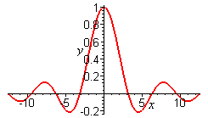

- Построить график параметрической кривой $y=\text{sin}2t$, $x=\text{cos}3t$, $0≤t≤2π$ в рамке.
Наберите:
> plot([sin(2*t),cos(3*t),t=0..2*Pi], axes=BOXED, color=blue);
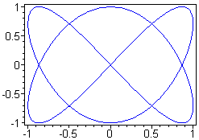

- Построить два графика на одном рисунке: график функции $y=\text{ln}(3x−1)$ и касательную к нему $y=\frac{3}{2}x−\text{ln}2$.
Наберите:
> plot([ln(3*x-1), 3*x/2-ln(2)], x=0..6,
scaling=CONSTRAINED, color=[violet,gold],
linestyle=[1,2], thickness=[3,2]);
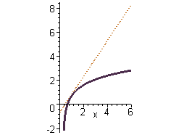

Трехмерные графики. Анимация.
График поверхности, заданной явной функцией.
График функции $z=f(x,y)$ можно нарисовать, используя команду plot3d(f(x,y), x=x1…x2, y=y1…y2, options). Параметры этой команды частично совпадают с параметрами команды plot. К часто используемым параметрам команды plot3d относится light=[angl1, angl2, c1, c2, c3] – задание подсветки поверхности, создаваемой источником света из точки со сферическими координатами (angl1, angl2). Цвет определяется долями красного (c1), зеленого (c2) и синего (c3) цветов, которые находятся в интервале [0,1]. Параметр style=opt задает стиль рисунка: POINT –точки, LINE – линии, HIDDEN – сетка с удалением невидимых линий, PATCH – заполнитель (установлен по умолчанию), WIREFRAME – сетка с выводом невидимых линий, CONTOUR – линии уровня, PATCHCONTOUR – заполнитель и линии уровня. Параметр shading=opt задает функцию интенсивности заполнителя, его значение равно xyz – по умолчанию, NONE – без раскраски.

График поверхности, заданной параметрически.
Если требуется построить поверхность, заданную параметрически: x=x(u,v), y=y(u,v), z=z(u,v), то эти функции перечисляются в квадратных скобках в команде: plot3d([x(u,v), y(u,v), z(u,v)], u=u1..u2, v=v1..v2).

График поверхности, заданной неявно.
Трехмерный график поверхности, заданной неявно уравнением $F(x,y,z)=c$, строится с помощью команды пакета plot: implicitplot3d(F(x,y,z)=c, x=x1..x2, y=y1..y2, z=z1..z2), где указывается уравнение поверхности $F(x,y,z)=c$ и размеры рисунка по координатным осям.

График пространственных кривых.
В пакете plot имеется команда spacecurve для построения пространственной кривой, заданной параметрически: $x=x(t),y=y(t),z=z(t)$. Параметры команды:
> spacecurve([x(t),y(t),z(t)],t=t1..t2),
где переменная t изменяется от t1 до t2.

Анимация.
Maple позволяет выводить на экран движущиеся изображения с помощью команд animate (двумерные) и animate3d (трехмерные) из пакета plot. Среди параметров команды animate3d есть frames – число кадров анимации (по умолчанию frames=8).
Трехмерные изображения удобнее настраивать не при помощи опций команды plot3d, а используя контекстное меню программы. Для этого следует щелкнуть правой кнопкой мыши по изображению. Тогда появится контекстное меню настройки изображения. Команды этого меню позволяют изменять цвет изображения, режимы подсветки, устанавливать нужный тип осей, тип линий и управлять движущимся изображением.

- Выполнить построение двух поверхностей $z=x\text{sin}2y+y\text{cos}3x$ и $z=\sqrt{x^{2}+y^{2}}−7$ в пределах $(x,y)∈[$$−π,π]$. Установите переменный цвет поверхностей как функцию $x+y$.
> plot3d({x*sin(2*y)+y*cos(3*x), sqrt(x^2+y^2)-7}, x=-Pi..Pi, y=-Pi..Pi, grid=[30,30], axes=FRAMED, color=x+y);

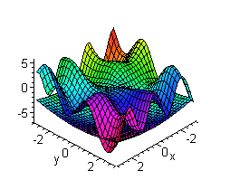

- Построить поверхность $z=\frac{1}{x^{2}+y^{2}}+\frac{0,2}{(x+1,2)^{2}+(y−1,5)^{2}}+\frac{0,3}{(x−0,9)^{2}+(y+1,1)^{2}}$ вместе с линиями уровня:
> plot3d(1/(x^2+y^2)+0.2/((x+1.2)^2+(y-1.5)^2)+ 0.3/((x-0.9)^2+(y+1.1)^2), x=-2..2, y=-2..2.5, view=[-2..2, -2..2.5, 0..6], grid=[60,60], shading=NONE, light=[100,30,1,1,1], axes=NONE, orientation=[65,20], style=PATCHCONTOUR);
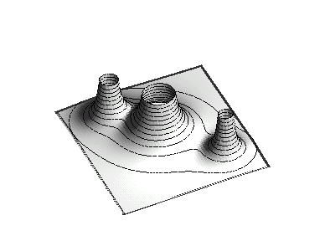

- Построить шар $x^{2}+y^{2}+z^{2}=4$:
> with(plots): implicitplot3d(x^2+y^2+z^2=4,
x=-2..2, y=-2..2, z=-2..2, scaling=CONSTRAINED);
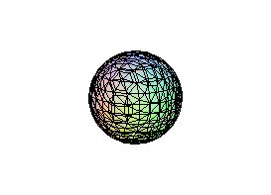

- Нарисовать движущийся объект. Вначале наберите в командной строке:
> animate3d(cos(t*x)*sin(t*y), x=-Pi..Pi,
y=-Pi..Pi, t=1..2);
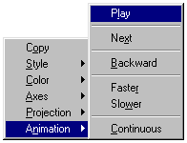
Щелкните по появившемуся изображению правой кнопкой мыши. В появившемся контекстном меню выполните команду Animation→Continuous. Затем снова вызовите контекстное меню и выполните команду Animation→Play. Для того, чтобы остановить движение, выполните команду Animation→Stop. Затем с помощью мыши поверните рисунок под другим углом и сделайте его вновь движущимся.
§ 1.4. Решение различных задач с помощью компьютерного
математического пакета Mathcad
- Решение уравнений.
Численное решение нелинейного уравнения.
Для простейших уравнений вида f(x) = 0 решение в Mathcad находится с помощью функции root (см. рис.).
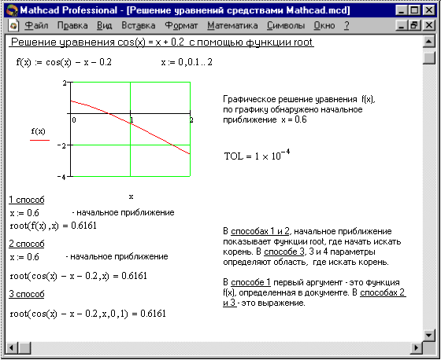
Возвращает значение х1, принадлежащее отрезку [a, b], при котором выражение или функция f(х) обращается в 0. Оба аргумента этой функции должны быть скалярами. Функция возвращает скаляр.
Аргументы:
f(х1, x2, …) - функция, определенная где-либо в рабочем документе, или выражение. Выражение должно возвращать скалярные значения.
х1 - - имя переменной, которая используется в выражении. Этой переменной перед использованием функции root необходимо присвоить числовое значение. Mathcad использует его как начальное приближение при поиске корня.
a, b – необязательны, если используются, то должны быть вещественными числами, причем a < b.
Приближенные значения корней (начальные приближения) могут быть:
- Известны из физического смысла задачи.
- Известны из решения аналогичной задачи при других исходных данных.
- Найдены графическим способом.

Решение систем уравнений.
MathCAD дает возможность решать также и системы уравнений. Максимальное число уравнений и переменных равно 50. Результатом решения системы будет численное значение искомого корня.
Для решения системы уравнений необходимо выполнить следующее:
- Задать начальное приближение для всех неизвестных, входящих в систему уравнений. Mathcad решает систему с помощью итерационных методов.
- Напечатать ключевое слово Given. Оно указывает Mathcad, что далее следует система уравнений.
- Введите уравнения и неравенства в любом порядке. Используйте [Ctrl]= для печати символа =. Между левыми и правыми частями неравенств может стоять любой из символов <, >, ≥ и ≤.
- Введите любое выражение, которое включает функцию Find, например: а:= Find(х, у).

Find(z1, z2, . . .)
Возвращает точное решение системы уравнений. Число аргументов должно быть равно числу неизвестных.
Ключевое слово Given, уравнения и неравенства, которые следуют за ним, и какое–либо выражение, содержащее функцию Find, называют блоком решения уравнений.
Следующие выражения недопустимы внутри блока решения:
- Ограничения со знаком ≠.
- Дискретный аргумент или выражения, содержащие дискретный аргумент в любой форме.
- Неравенства вида a < b < c.
Блоки решения уравнений не могут быть вложены друг в друга, каждый блок может иметь только одно ключевое слово Given и имя функции Find.
Функция, которая завершает блок решения уравнений, может быть использована аналогично любой другой функции. Можно произвести с ней следующие три действия:
- Можно вывести найденное решение, напечатав выражение вида:
Find(var1, var2,…) =.
- Определить переменную с помощью функции Find:
a := Find(x) – скаляр,
var := Find(var1, var2,…) – вектор.
Это удобно сделать, если требуется использовать решение системы уравнений в другом месте рабочего документа.
- Определить другую функцию с помощью Find
f(a, b, c, …) := Find(x, y, z, …).
Эта конструкция удобна для многократного решения системы уравнений для различных значений некоторых параметров a, b, c,…, непосредственно входящих в систему уравнений.
Сообщение об ошибке (Решение не найдено) при решении уравнений появляется, когда:
- Поставленная задача может не иметь решения.
- Для уравнения, которое не имеет вещественных решений, в качестве начального приближения взято вещественное число и наоборот.
- В процессе поиска решения последовательность приближений попала в точку локального минимума невязки. Для поиска искомого решения нужно задать различные начальные приближения.
- Возможно, поставленная задача не может быть решена с заданной точностью. Попробуйте увеличить значение TOL.
Пример№1 рисунка иллюстрирует решение системы уравнений в MathCAD.
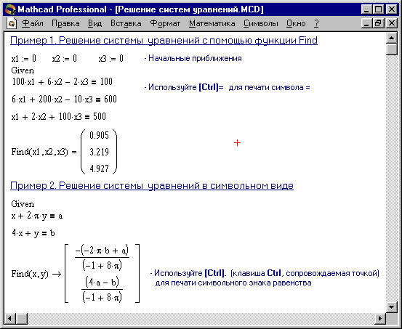

Символьное решение уравнений.
В Mathcad можно быстро и точно найти численное значение корня с помощью функции root. Но имеются некоторые задачи, для которых возможности Mathcad позволяют находить решения в символьном (аналитическом) виде.
Решение уравнений в символьном виде позволяет найти точные или приближенные корни уравнения:
- Если решаемое уравнение имеет параметр, то решение в символьном виде может выразить искомый корень непосредственно через параметр. Поэтому вместо того, чтобы решать уравнение для каждого нового значения параметра, можно просто заменять его значение в найденном символьном решении.
- Если нужно найти все комплексные корни полинома со степенью меньше или равной 4, символьное решение даст их точные значения в одном векторе или в аналитическом или цифровом виде.
Команда Символы ⇒ Переменные ⇒ Вычислить позволяет решить уравнение относительно некоторой переменной и выразить его корни через остальные параметры уравнения.
Чтобы решить уравнение символьно необходимо:
- Напечатать выражение (для ввода знака равенства используйте комбинацию клавиш [Ctrl]=).
- Выделить переменную, относительно которой нужно решить уравнение, щелкнув на ней мышью.
- Выбрать пункт меню Символы ⇒ Переменные ⇒ Вычислить.
Нет необходимости приравнивать выражение нулю. Если MathCAD не находит знака равенства, он предполагает, что требуется приравнять выражение нулю.
Чтобы решить систему уравнений в символьном виде, необходимо выполнить следующее:
- Напечатать ключевое слово Given.
- Напечатать уравнения в любом порядке ниже слова Given. Удостоверьтесь, что для ввода знака = используется [Ctrl]=.
- Напечатать функцию Find, соответствующую системе уравнений.
- Нажать [Ctrl]. (клавиша CTRL, сопровождаемая точкой). Mathcad отобразит символьный знак равенства →.
- Щелкнуть мышью на функции Find.
Пример 2 рисунка иллюстрирует символьное решение системы уравнений в MathCAD.

- Графические области.
Графические области делятся на три основных типа - двумерные графики, трехмерные графики и импортированные графические образы. Двумерные и трехмерные графики строятся самим MathCAD на основании обработанных данных.
Для создания декартового графика:
- Установить визир в пустом месте рабочего документа.
- Выбрать команду Вставка ⇒ График ⇒ Х-У график, или нажать комбинацию клавиш Shift + @, или щелкнуть кнопку панели Графики. Появится шаблон декартового графика.
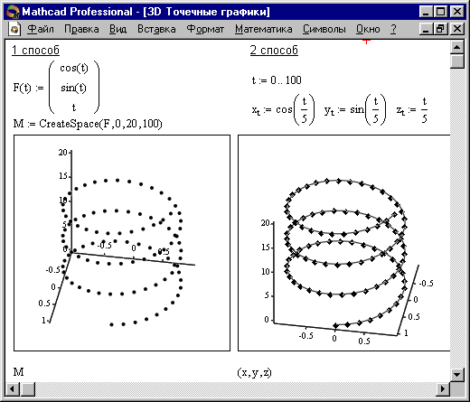

Рисунок 3. Построение 3D Точечных графиков
- Введите в средней метке под осью Х первую независимую переменную, через запятую – вторую и так до 10, например х1, х2, …
- Введите в средней метке слева от вертикальной оси Y первую независимую переменную, через запятую – вторую и т. д., например у1(х1), у2(х2), …, или соответствующие выражения.
- Щелкните за пределами области графика, что бы начать его построение.
Трехмерные, или 3D-графики, отображают функции двух переменных вида Z(X, Y). При построении трехмерных графиков в ранних версиях MathCAD поверхность нужно было определить математически (Рисунок 2, способ 2). Теперь применяют функцию MathCAD CreateMesh.
CreateMesh(F (или G, или f1, f2, f3), x0, x1, y0, y1, xgrid, ygrid, fmap)
Создает сетку на поверхности, определенной функцией F. x0, x1, y0, y1 – диапазон изменения переменных, xgrid, ygrid – размеры сетки переменных, fmap – функция отображения. Все параметры, за исключением F, - факультативные. Функция CreateMesh по умолчанию создает сетку на поверхности с диапазоном изменения переменных от –5 до 5 и с сеткой 20×20 точек.
Пример использования функции CreateMesh для построения 3D-графиков приведен на Рисунке 2, способ 1. На Рисунке 2 построена одна и та же поверхность разными способами, с разным форматированием, причем изображены поверхности и под ними те же поверхности в виде контурного графика. Такое построение способно придать рисунку большую наглядность.
Нередко поверхности и пространственные кривые представляют в виде точек, кружочков или иных фигур. Такой график создается операцией Вставка ⇒ График ⇒ 3D Точечный, причем поверхность задается параметрически – с помощью трех матриц (X, Y, Z) (см. Рисунок 3, способ 2), а не одной как в примере на Рисунке 2
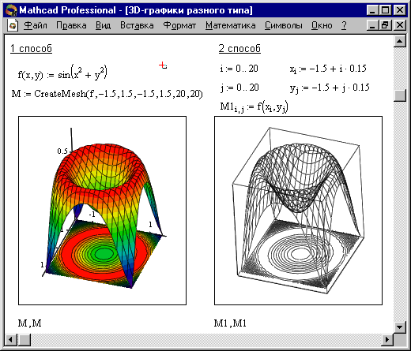

Рисунок 2. Пример построения на одном рисунке двух 3D-графиков разного типа
Для определения исходных данных для такого вида графиков используется функция CreateSpace (см. Рисунок 3, способ 1).
CreateSpace (F , t0, t1, tgrid, fmap)
Возвращает вложенный массив трех векторов, представляющих х-, у-, и z-координаты пространственной кривой, определенной функцией F. t0 и t1 – диапазон изменения переменной, tgrid – размер сетки переменной, fmap – функция отображения. Все параметры, за исключением F, - факультативные.

Построение пересекающихся фигур
Особый интерес представляет собой возможность построения на одном графике ряда разных фигур или поверхностей с автоматическим учетом их взаимного пересечения. Для этого надо раздельно задать матрицы соответствующих поверхностей и после вывода шаблона 3D-графика перечислить эти матрицы под ним с использованием в качестве разделителя запятой (Рисунок 4).
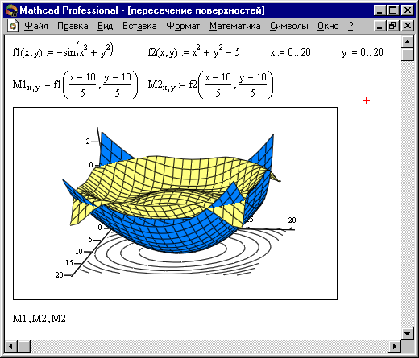

Рисунок 4. Построение двух пересекающихся поверхностей и одновременно контурного графика одной из них

Создание анимационного клипа
MathCAD имеет встроенную переменную FRAME, чье единственное назначение - управление анимациями:
- Создайте объект, чей вид зависит от FRAME.
- Убедитесь, что установлен режим автоматического расчета (Математика ⇒ Автоматическое Вычисление).
- Выберите Вид ⇒ Анимация для вызова одноименного диалогового окна.
- Заключите в выделяющий пунктирный прямоугольник часть рабочего документа, которую нужно анимировать.
- Установите нижние и верхние границы FRAME (поля От: и До:).
- В поле Скорость введите значение скорости воспроизведения (кадров/сек).
- Выберите Анимация. Сейчас анимация только создается.
- Сохраните анимацию как АVI файл (Сохранить как).
- Воспроизведите сохраненную анимацию Вид ⇒Воспроизведение.

ГЛАВА 2
ЛАБОРАТОРНЫЙ ПРАКТИКУМ ПО MAPLE

§ 2.1. Практикум по Maple
Можно сказать, что изучение дисциплин прикладной математики начинается уже в старшей школе, когда изучается курс «Алгебра и начала анализа».
Данный практикум разработан для изучения курса «Алгебра и начала анализа» в 10-11 классах.
В данном практикуме рассмотрены следующие темы: функции и графики, производная и ее применение, тригонометрические функции, показательная и логарифмическая функция, интеграл и его применение, уравнения и неравенства.

- Функции и графики.
  - Построить график функции: $y=\frac{x}{x^{2}−1}$ (Пример разобран).
> plot(x/(x^2-1),x=-3..3,y=-3..3,color=blue,thickness=3);
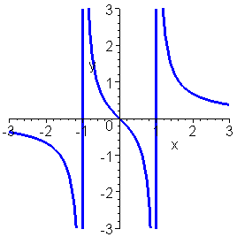
  - Построить график зависимости: $\frac{y}{x}=2$.
  - Построить график зависимости: $x+2y=1$.
  - Построить график зависимости: $y+\frac{1}{x}=0$.
  - Построить график функции: $y=\left|x+2\right|+\left|x−2\right|$.

- Производная и ее применение.
  - Найти производную функции: $y=2x^{2}+3x$(Пример разобран).
> diff((2*x^2)+3*x,x);
  - Найти производную функции: $y=2x^{3}$.
  - Найти производную функции: $y=\frac{2}{x}$.
  - Найти производную функции: $y=\frac{x}{x+1}$.
  - Найти производную функции: $y=\sqrt{x}$.
- Тригонометрические функции.
  - Вычислить: $\text{sin}\frac{\text{41}}{6}π$(Пример разобран).
> sin((41*Pi)/6);
  - Вычислить: $\text{cos}\frac{\text{40}}{5}π$.
  - Вычислить: $\text{sin}\frac{5}{6}π+\frac{8}{9}π$.
  - Построить график функции: $y=1+\text{sin}x$ (Пример разобран).
> plot(1+sin(x),x=-2*Pi..2*Pi,y=-2..2,title="y = 1+sin(x)");
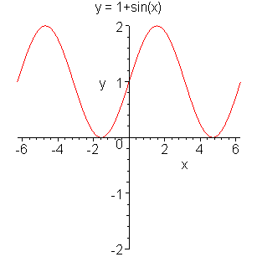

  - Построить график функции: $y=\text{sin}2x$.
  - Построить график функции: $y=2\text{sin}x$.
  - Вычислить производную функции: $y=\frac{1−3\text{cos}\text{ x}}{2}$ (Пример разобран).
> diff((1-3*cos(x))/2,x);
  - Вычислить производную функции: $y=\text{cos}\frac{x}{2}$.
  - Вычислить производную функции: $y=3\text{tg}\frac{x}{3}$.
- Показательная и логарифмическая функция.
  - Вычислить производную: $y=2e^{X}$ (Пример разобран).
> diff(2*exp(x),x);
  - Вычислить производную функции: $y=e^{X}+e^{−X}$.
  - Вычислить производную: $y=e^{X}\text{sin}\text{ x}$.
  - Вычислить производную: $5^{X+1}$.
  - Вычислить логарифм: ${\text{log}}_{3}\text{27}$ (Пример разобран).
> log[3](27);
  - Вычислить логарифм: ${\text{log}}_{9}\frac{1}{\text{27}}$.
  - Вычислить: $2^{{\text{log}}_{2}3}$
  - Вычислить: ${\text{log}}_{6}2+{\text{log}}_{6}3$.
  - Построить график функции: $y={\left(\frac{1}{2}\right)}^{X}$(Пример разобран).
> plot ((1/2)^x, x=-10..10,y=-10..10,color=blue,thickness=2);
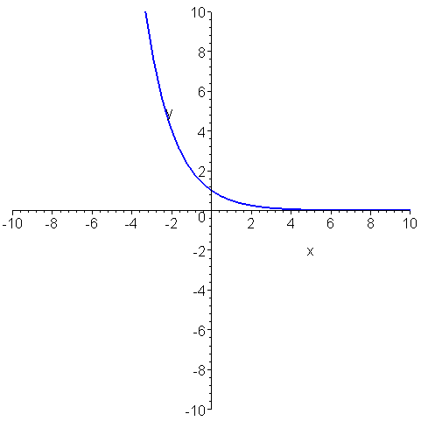

  - Построить график функции: $y=2e^{X}$.
  - Построить график функции: $y=e^{X}\text{sin}\text{ x}$.
  - Начертить график функции: $y=\text{ln}x^{2}$.
- Интеграл и его применение.
  - Вычислить интеграл: $\int_{−1}^{2}{\text{dx}}$ (Пример разобран).
> evalf(int(1, x=-1..2));
  - Вычислить интеграл: $\int_{0}^{2}{(2x^{3}−x−1)\text{dx}}$.
  - Вычислить интеграл: $\int_{1}^{2}{\frac{2x^{3}+3x−2}{x^{5}}\text{dx}}$.
  - Вычислить интеграл: $\int_{\frac{π}{4}}^{\frac{π}{2}}{\frac{\text{dx}}{\text{sin}\text{ x}}}$.
  - Вычислить интеграл: $\int_{0}^{π}{(\text{sin}x−3\text{cos}x−x)\text{dx}}$.
  - Вычислить интеграл: $\int_{0}^{\text{ln}2}{e^{2x}\text{dx}}$.
  - Вычислить интеграл: $\int_{3}^{8}{\frac{\text{dx}}{\sqrt{x+1}}}$.
- Уравнения и неравенства.
  - Решить уравнение: $x^{4}−\text{13}x^{2}+\text{36}=0$ (Пример разобран).
> solve((x^4)-(13*x^2)+36=0,x);

  - Решить уравнение: ${\left(\frac{1}{x}+2\right)}^{2}+\frac{1}{x}=\text{10}$.
  - Решить уравнение: $\left|2x+1\right|+\left|2−x\right|+x=\text{11}$.
  - Решить уравнение: $\sqrt{3x^{2}−5x−\text{12}}=\text{10}$.
  - Решить неравенство: $2x^{2}+5x−7<0$ (Пример разобран).
> solve(2*x^2+5*x-7<0,{x});
  - Решить неравенство: $\frac{x^{2}+6x+\text{15}}{x−4}>0$.
  - Решить неравенство: $\sqrt{2x+7}≤x+2$.
  - Решить неравенство: $\sqrt{x−2\sqrt{x−1}}≤1$.
  - Решить систему уравнений: $\left\{\begin{matrix}3x+5y=4 \\ 7x−3y=\text{24}\end{matrix}\right.$ (Пример разобран).
> eq:={3*x+5*y=4,7*x-3*y=24};
> _EnvExplicit:=true:
> s:=solve(eq,{x,y});
  - Решить систему уравнений: $\left\{\begin{matrix}\frac{x}{y}+\frac{y}{x}=\frac{\text{25}}{\text{17}} \\ x^{2}+y^{2}=\text{25}\end{matrix}\right.$.

§ 2.2. Педагогический эксперимент
Эксперимент был проведен в средней общеобразовательной школе № 2009 в 11 классах (11 «А» и 11 «Б»).
Во время эксперимента учащимся предлагался практикум по Maple 9 (см. выше). В каждом разделе практикума один пример уже разобран. Именно на каждом из этих примеров учитель объяснял, как с помощью математического пакета Maple 9 решаются те или иные задачи.
Остальные задания ученикам предлагалось сделать самостоятельно.
В эксперименте принимали участие 11 «А» класс, в составе 10 человек и 11 «Б» класс, в составе 10 человек.
Результаты педагогического эксперимента.
Проведено два эксперимента, т.е. два класса работали с практикумом по Maple9.
Исследуемые классы имели разный уровень подготовки. В 11 «А» классе проведению эксперимента предшествовала недельная подготовка (2 часа), в 11 «Б» предварительной подготовки не было. Из-за этого и разница в результате эксперимента.

Функции и графики
II. Производная и ее применение

III. Тригонометрические функции.
IV. Показательная и логарифмическая функция

V. Интеграл и его применение
VI. Уравнения и неравенства

 Графический интерфейс – совокупность способов взаимодействия пользователя с программой с помощью пиктограмм, диалоговых окон, меню и других инструментов, расположенных на экране.
 WYSIWYG – What you see is what you get (Что видишь – то и получишь).Это соглашение означает, что вид выражения на экране полностью совпадает с тем, что передано процессору для обработки.

